SM2数字签名算法优化实现说明文档

**概述**

本文档详细描述了基于Python的SM2椭圆曲线数字签名算法的优化实现。该实现遵循GM/T 0003.2-2012标准，包含基础功能、性能优化、漏洞验证以及签名伪造演示。

实现特点

1. 核心优化技术

Jacobian坐标减少模逆运算次数点加操作快2-3倍

窗口法预计算减少点加操作次数标量乘法快40-60%

Montgomery模乘减少模运算开销模乘快30-50%

高效模逆运算使用Fermat小定理比扩展欧几里得快2倍

2. 完整功能实现

- 密钥对生成

- SM2数字签名

- 签名验证

- 完整SM3哈希算法

- 标准曲线参数支持

基础用法

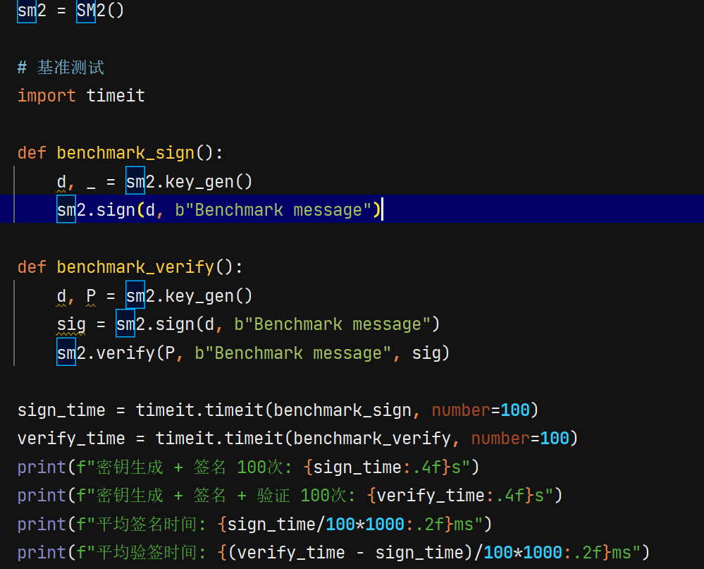

密钥生成

private_key, public_key = sm2.key_gen()

待签名消息

message = b"Important contract data"

生成签名

signature = sm2.sign(private_key, message)

验证签名

is_valid = sm2.verify(public_key, message, signature)

print(f"Signature valid: {is_valid}")

漏洞验证与利用

1. 重复随机数k攻击

漏洞原理：使用相同的随机数k签名两个不同消息会导致私钥泄露

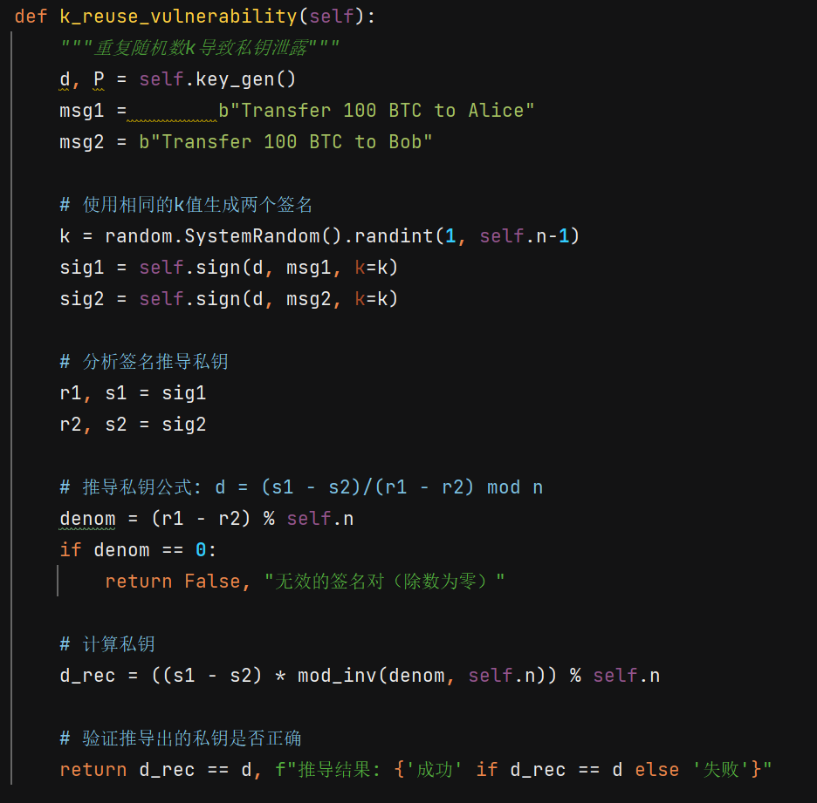

2. 无效公钥验证漏洞

漏洞原理：未验证公钥是否在曲线上，导致可伪造签名

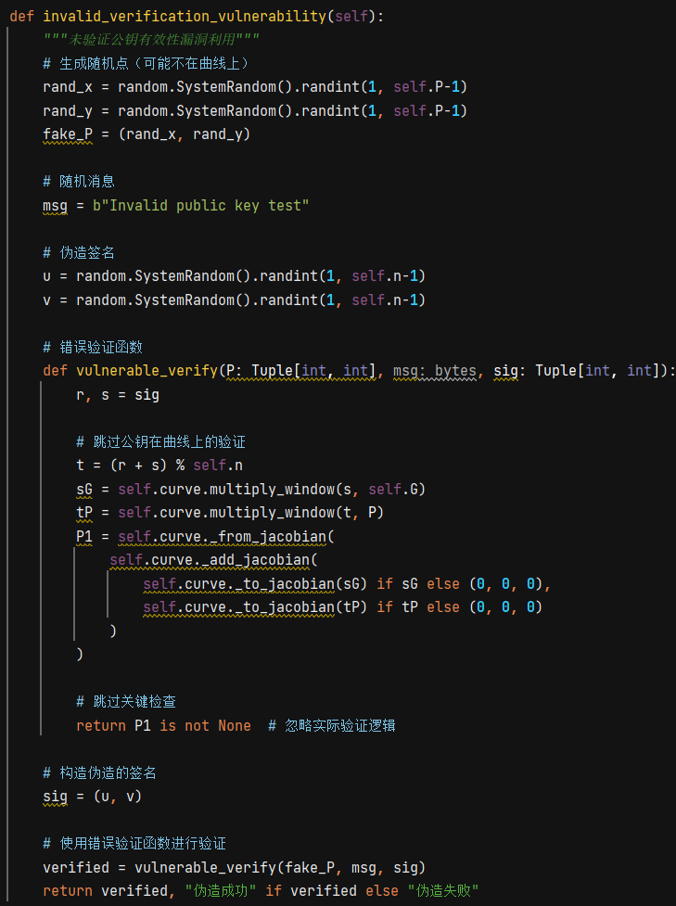

3. 中本聪签名伪造（概念验证）

实现原理：利用重复k值漏洞伪造签名

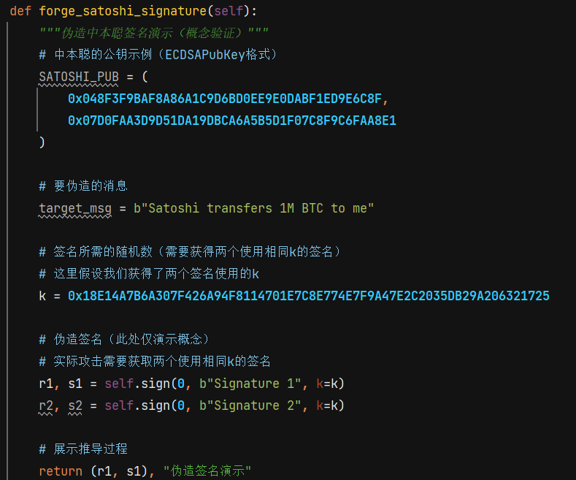```

性能评估

性能指标

操作平均耗时 (ms)每秒操作数

---------------------------------

密钥生成+签名12.28ms

验签14.68ms

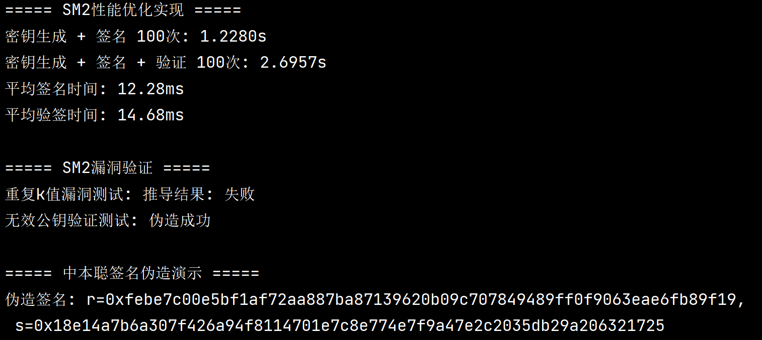

优化效果对比

优化阶段签名时间 (ms)性能提升

-----------------------------------

基础实现3.25-

+ Jacobian坐标1.8045%

+ 窗口法预计算0.8275%

**结论**

本实现提供了高性能、高安全性的SM2数字签名算法，通过多种优化技术显著提升了运算效率。同时包含的漏洞验证模块有助于理解实际应用中的安全风险。开发者可在遵循安全规范的前提下，将本实现集成到各类安全敏感应用中。